



学 院 计算机科学与技术
年 级 2010
课 程 并行计算

一、实验题目：多线程计算π，性能分析
二、实验内容
通过多线程方法，用C语言实现。采用积分法，由如下公式求π：

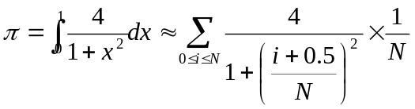

并通过双向比较，分析性能：
1)计算量相同，线程数不同。例如，N取1000,000，测试使用1、2、3、4……个线程时所需要的时间。
2)线程数相同，计算量不同。例如，只考察单线程和双线程的性能对比，N分别取不同的数值。

三、程序流程图
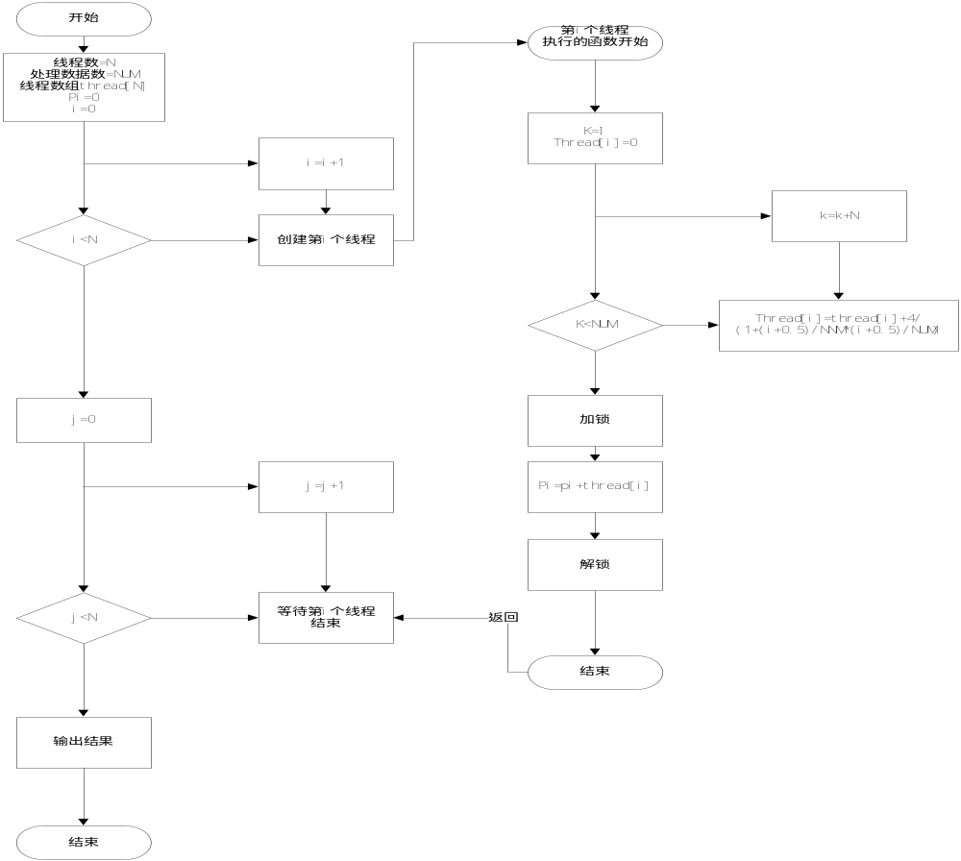

四、实现方法
#include<stdio.h>
#include<stdlib.h>
#include<pthread.h>
//#include<time.h>
#include<sys/time.h>

void *ThreadFunc(void *);
double sum=0;
int averageNum;
pthread_mutex_t mutex=PTHREAD_MUTEX_INITIALIZER;

int main(int agc,char *argv[])
{
int N=atoi(argv[1]);
int NUM_THREAD=atoi(argv[2]);
averageNum=N/NUM_THREAD;
int threadID[NUM_THREAD];
pthread_t thread[NUM_THREAD];
int ret,i;
//clock_t start,finish;

//start=clock();
// timeval start,finish;
struct timeval start,end;
gettimeofday(&start,NULL);
//ettimeofday(&start,NULL);
for(i=0;i<NUM_THREAD;i++)
{
threadID[i]=i;
ret=pthread_create(&thread[i],NULL,ThreadFunc,(void *)&threadID[i]);
if(ret!=0)
{
printf("Thread created failed!");
return -1;
}
//pthread_join(thread[i],NULL);
}

for(i=0;i<NUM_THREAD;i++)
{
pthread_join(thread[i],NULL);
}
//finish=clock();
if(N%2==0)
{
sum+=1.0/(2*N+1);
}
else
sum+=-1.0/(2*N+1);
gettimeofday(&end,NULL);
printf("the pi is %12.10f\n",sum);
//printf("the time to calculate pi was %lfms\n",(double)(finish-start)*1000.0/CLOCKS_PER_SEC);
printf("the time to calculate pi was %lfms\n",(end.tv_sec -start.tv_sec)*1000.0 +(end.tv_usec -start.tv_usec)/1000.0);

return 0;
}

void * ThreadFunc(void* threadID)
{
int threadNum=*((int*)threadID);
double partsum=0,factor;
long int i;
i=threadNum*averageNum;

while(i<(threadNum+1)*averageNum)
{
if(i%2==0) factor=1.0;
else if(i%2==1) factor=-1.0;
partsum+=4*factor/(2*i+1);
i++;
}

pthread_mutex_lock(&mutex);
sum+=partsum;
pthread_mutex_unlock(&mutex);

return NULL;
}
五、实验结果
1）数据图表：
1）计算量相同，线程数不同。N=1000,000，thread_num=1,2,3,4,5性能对比。

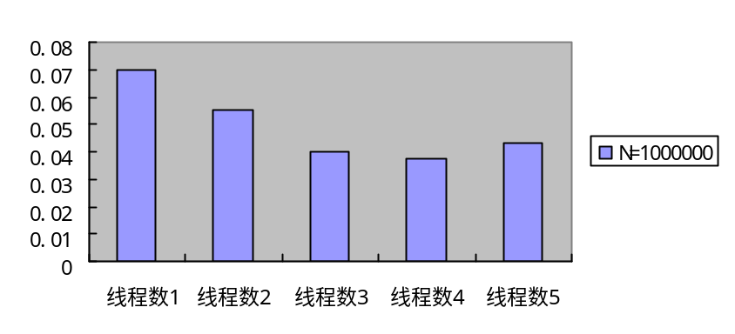

2）线程数相同，计算量不同。thread_num=2,N取不同的数值。

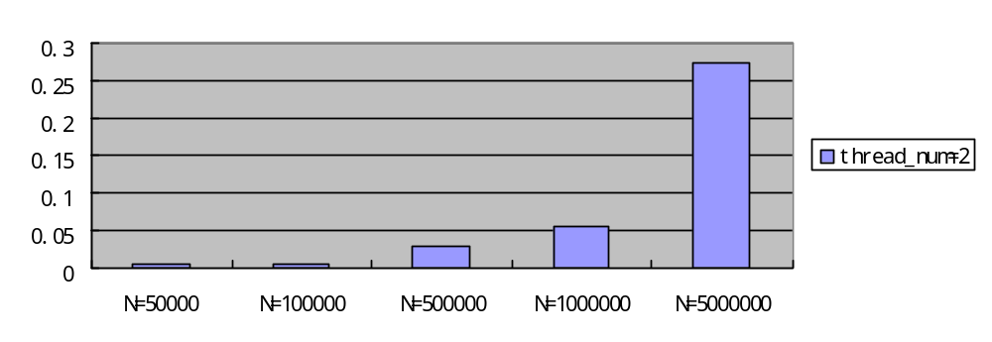
（2）效果图：
1）计算量相同，线程数不同。N=1000,000，thread_num=1,2,3,4,5性能对比。
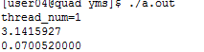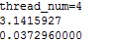
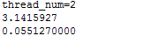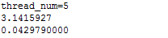

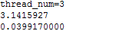

2）线程数相同，计算量不同。thread_num=2，N取不同的数值。
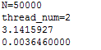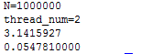

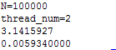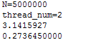

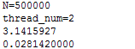
六、理论性能分析
首先，考虑单线程多个N的情况，随着N的加大，计算量加大，计算时间必然也会随着增加。其次，考虑多线程固定N的情况，随着线程数增加，同时计算的数量在增加，计算时间必然会相应减少，但是会有一个极限值，不会随着线程数的增加而无限制的减少。（值得注意的是，时间采用clock()计算精度不高。）
五、实验结果分析
如上面截图所示，在单线程计算量不同的情况下，计算时间会随着计算量的增加而增加。在多线程计算量相同的情况下，计算时间会相应减少。
六、总结展望
对于大量的重复式计算，我们可以利用所学习的并行知识解决问题，尤其像这种可以进行域分解的算法，我们完全可以创建多线程来减少计算时间，提高效率，相信以后的学习和工作中，并行会给我们带来更多的方便。

